Сделать скрин видео выполнения задания.

Видео засылайте в личку.

1. Открыть Chrome DevTools

2. Зайти в панель Elements.

3. Найти инспектором кнопку Submit и выровнять слово Submit по центру

До исправлений

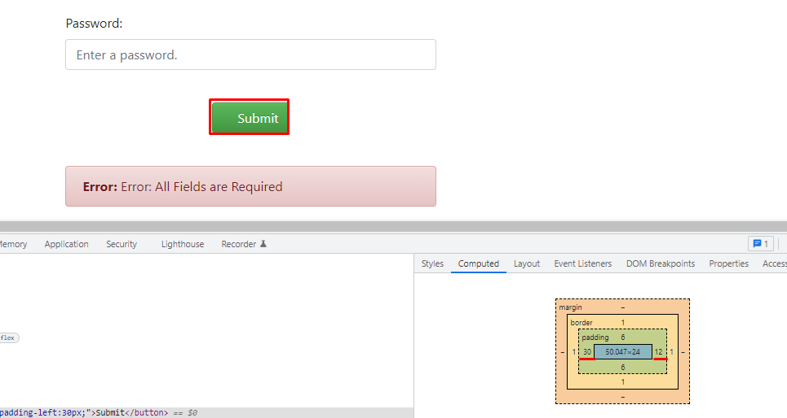

После исправлений

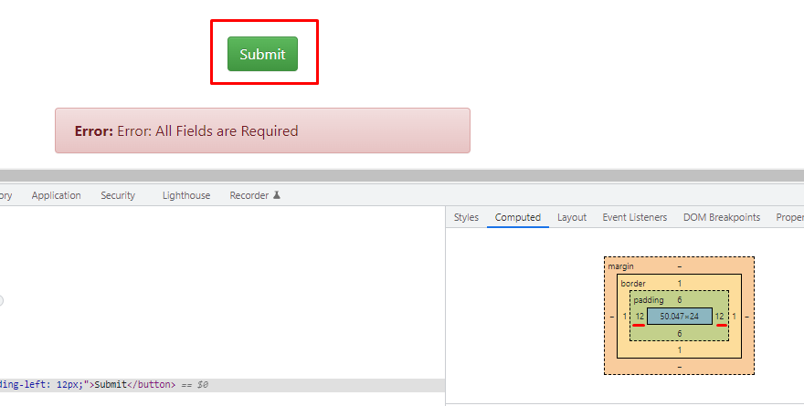

4. Включить режим мобильного девайса (Device Mode)

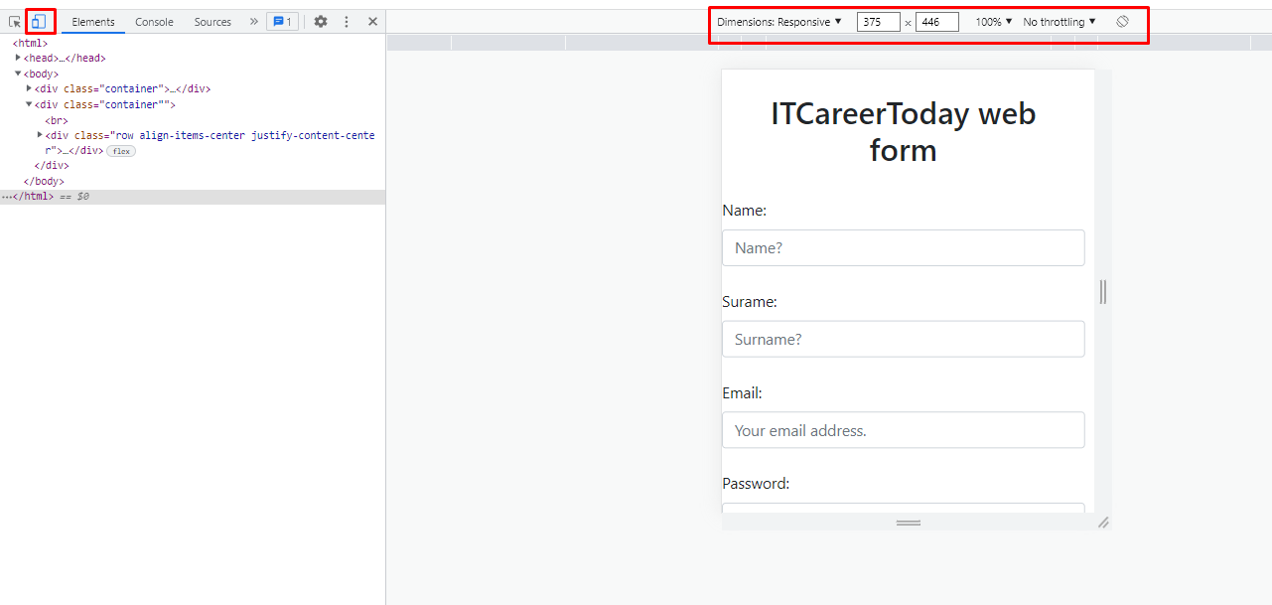

5. Выставить Dimensions: Responsive

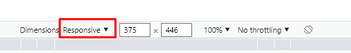

6. Выбрать Responsive – Mobile

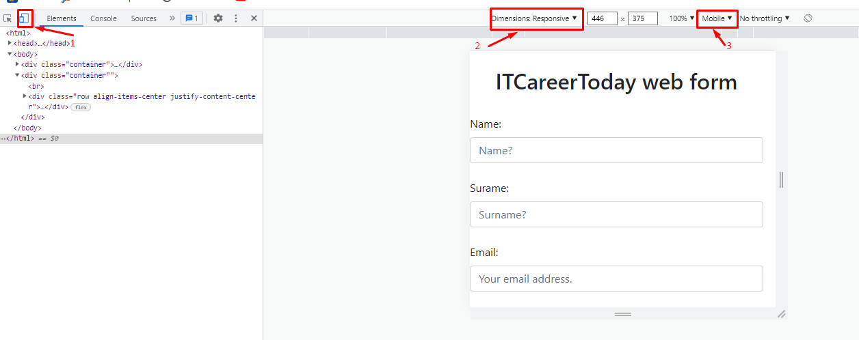

7. Продемонстрировать работу дизайна Responsive

При растягивании по горизонтали кнопки плавно меняют свой размер

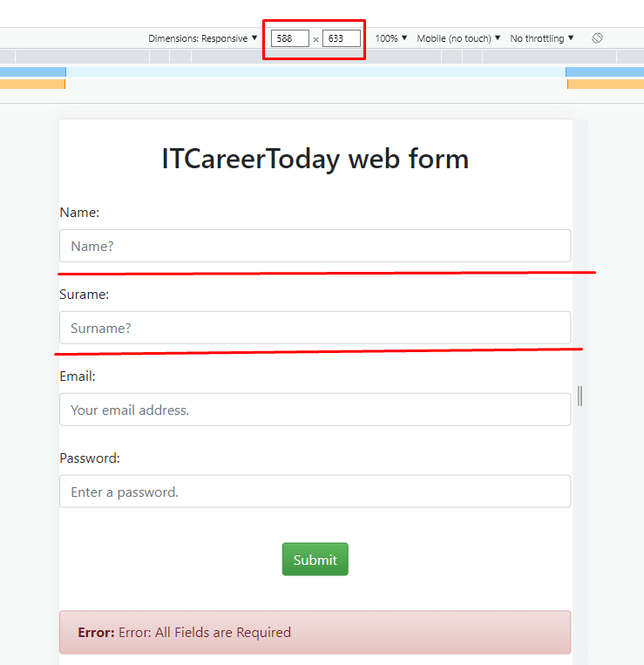

8. Выставить Dimensions: Adaptive (select device).

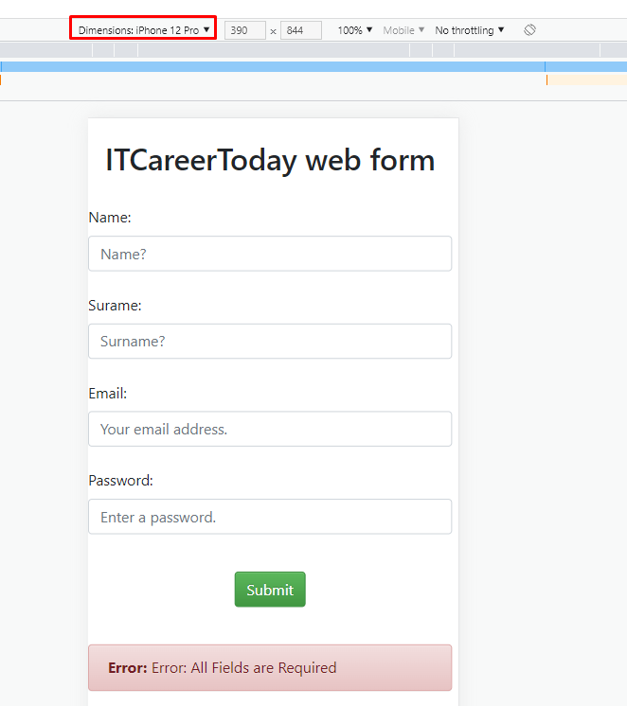

9. Создать свой девайс.

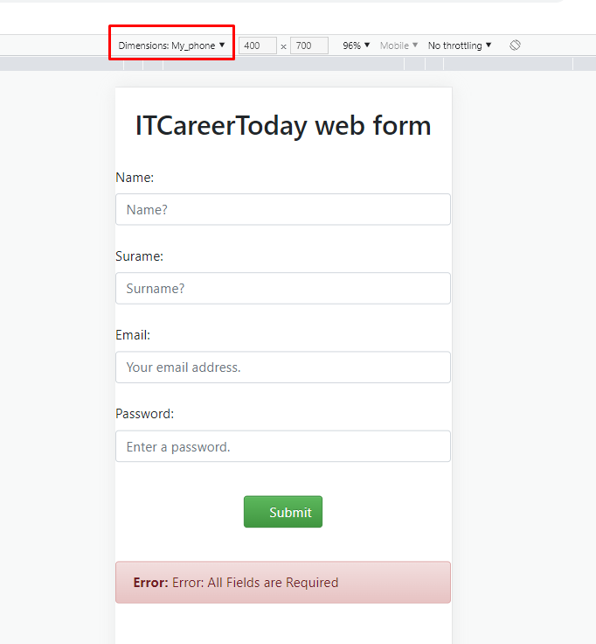

10. Выставить Throttling low-end mobile

На картинке видно, как отличается время полной загрузки страницы при настройке с no throttlin

Low-end mobile

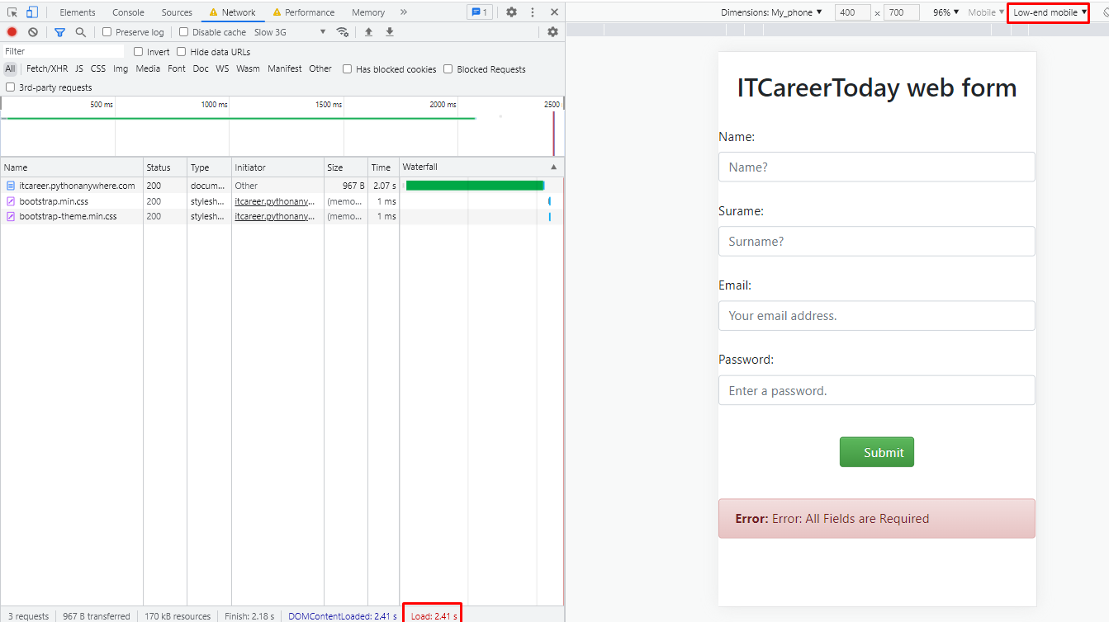

11. Обновить страницу

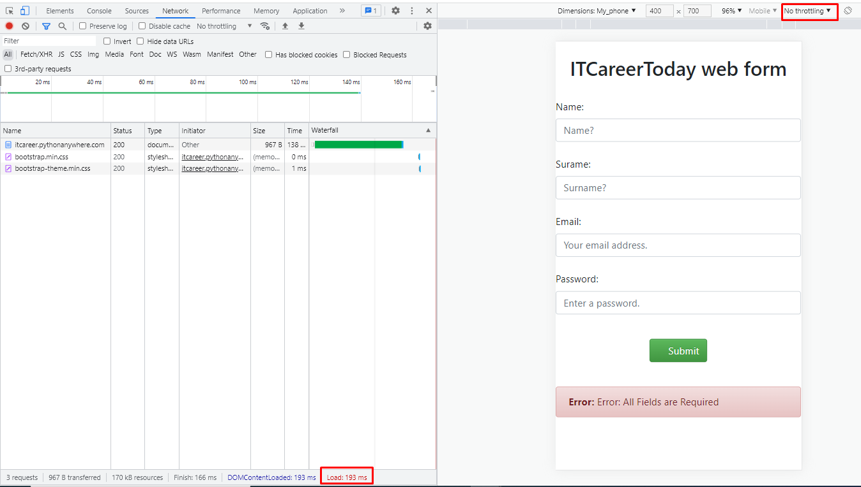

12. Перевести в ландшафтные режим.

13. Выключить Device Mode

14. Открыть панель Console.

15. Найти 2 сообщения Error в логах

С включенным AdBlock программа блокирует контент от Яндекс, поэтому в логах появляется сообщение об ошибке

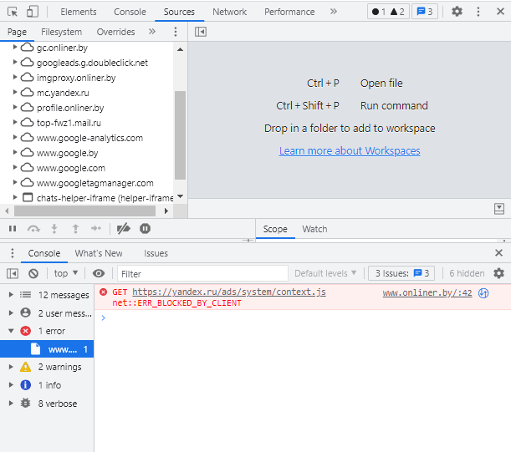

16. Сохранить эти 2 сообщения лога как файл на компьютер.

Правый клик мыль в консоли, выбрать Save as для сохранения лога в нужный каталог.

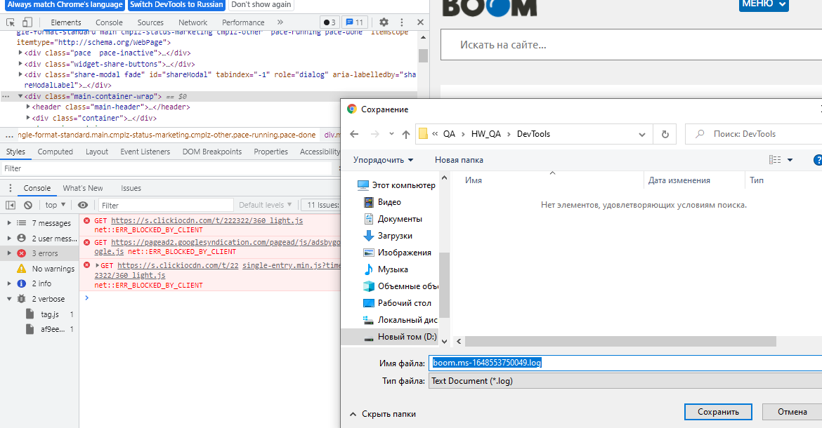

17. Найти 1 сообщение verbose

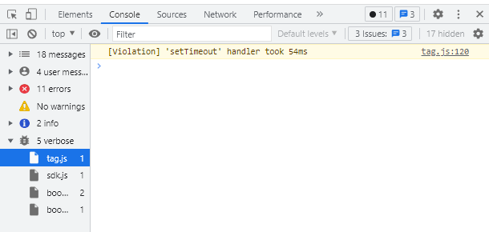

18. Пролистать логи Warnings, Info, User Messages.

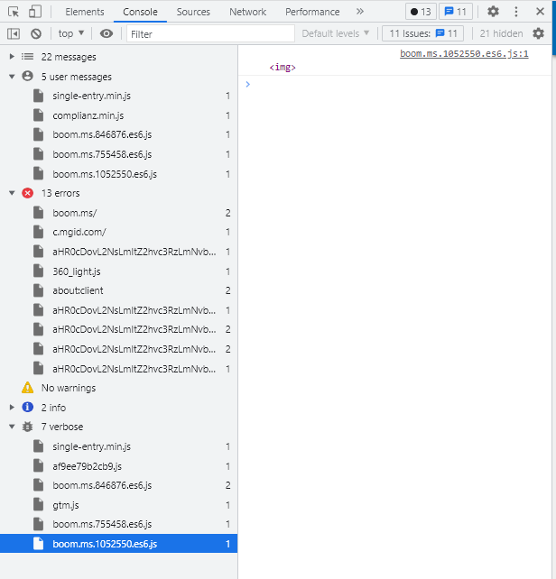

19. Открыть вкладку Sources.

20. Открыть файл Index

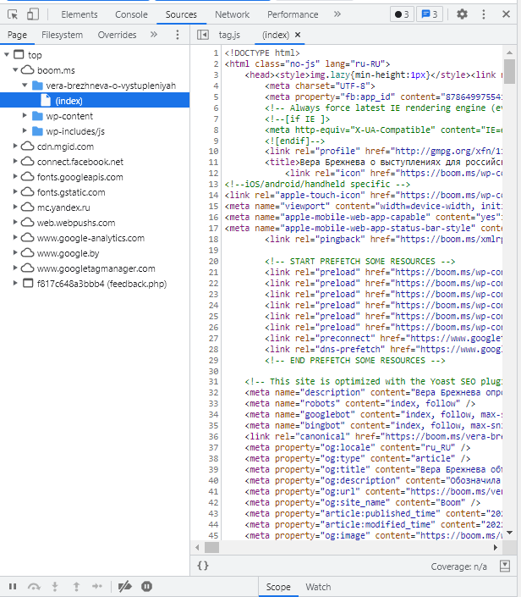

21. Открыть вкладку Network

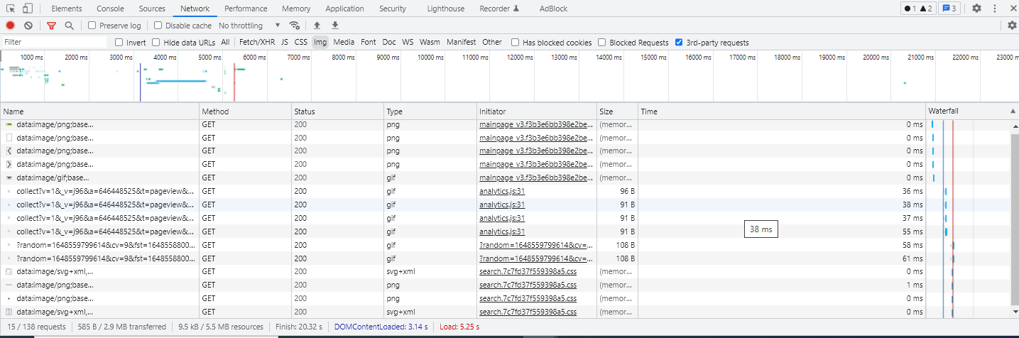

22. В урле отправить отправить <http://162.55.220.72:5005/object_info_3?age=32&salary=1000&name=name>

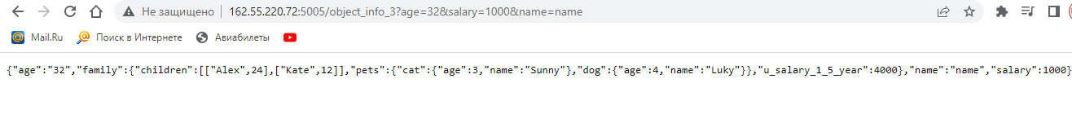

23. Найти лог request/response

24. Открыть вкладку Headers

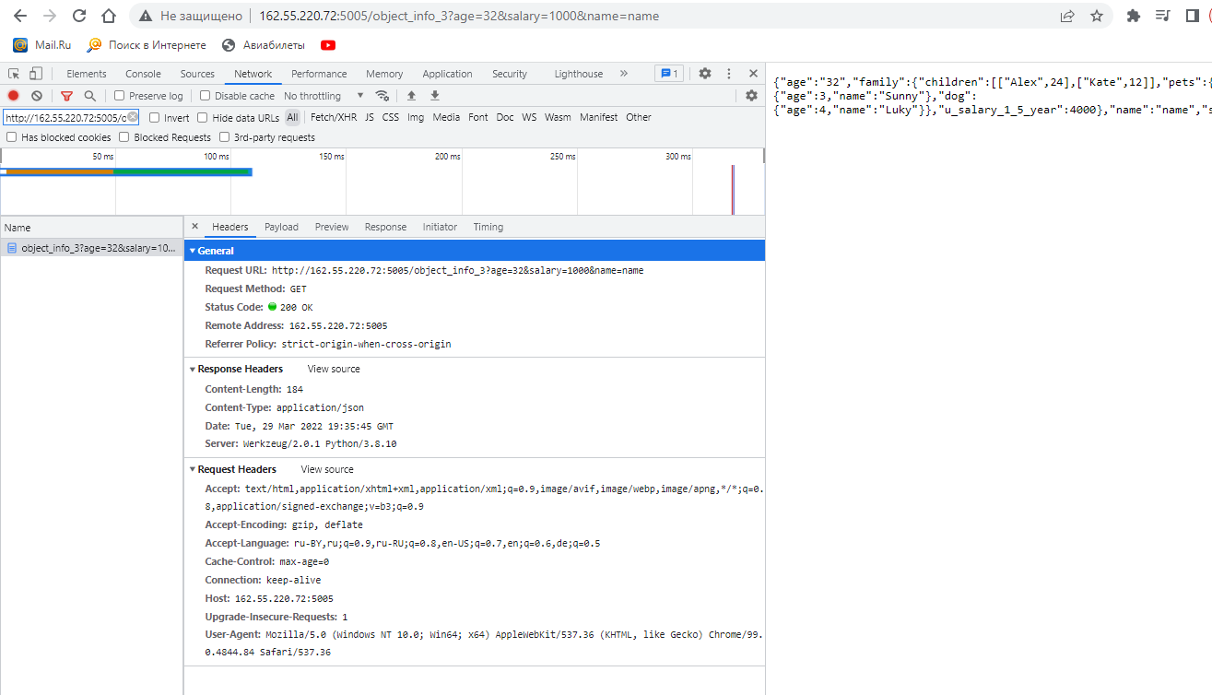

25. Просмотреть General, Response Headers, Request Headers

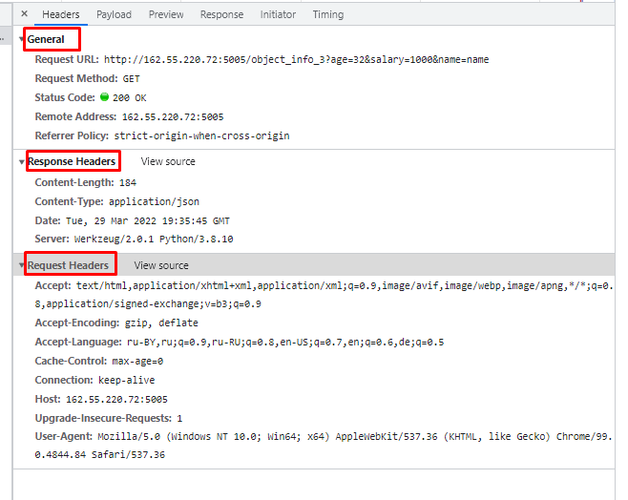

26. Найти и скопировать в новый текстовый файл header - User-Agent.

27. Открыть вкладку Preview

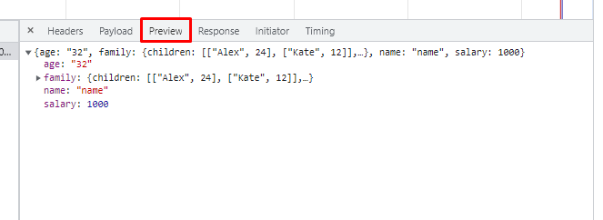

28. Развернуть все уровни вложенности JSON.

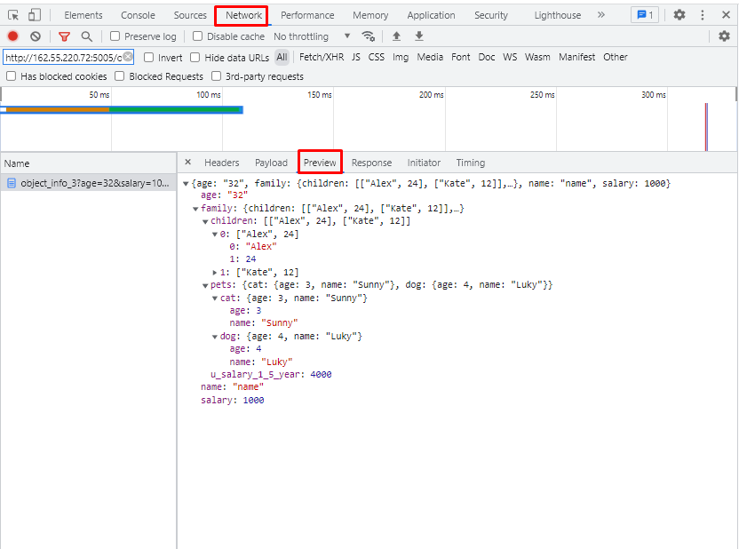

29. Открыть вкладку Application.

30. Развернуть все Storage в левом столбце.

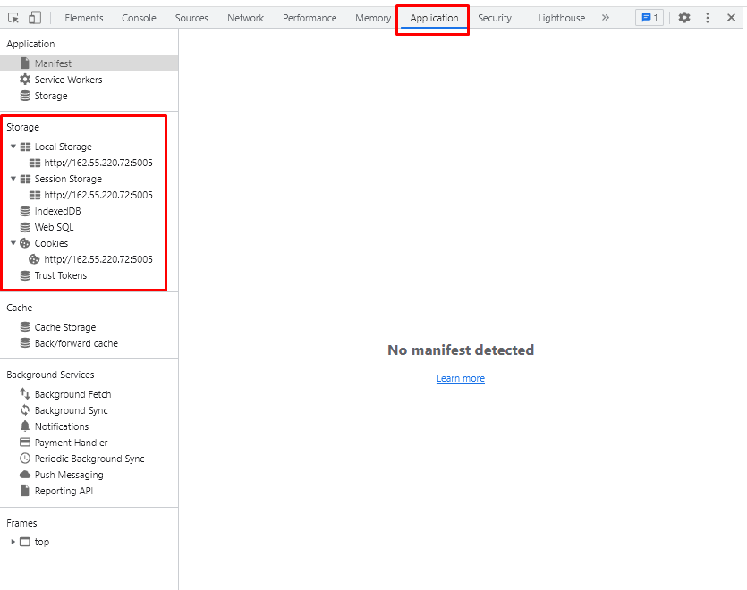

31. Зайти в Cache Storage и Application Cache

32. Там везде будет пусто.

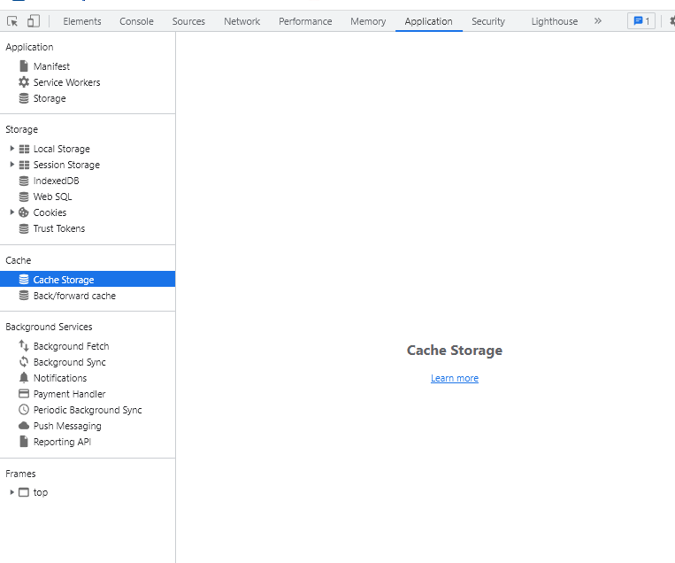

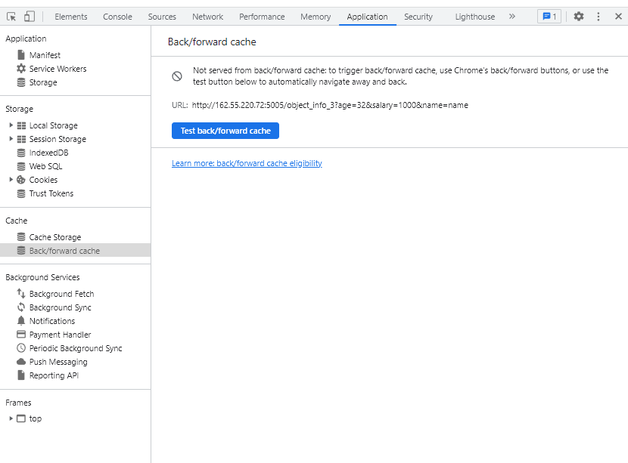

33. Открыть любой сайт который хотите. (Введите урл сайта в адресную строку и нажмите Enter)

34. Откройте вкладку LightHouse

35. Нажмите Generate report

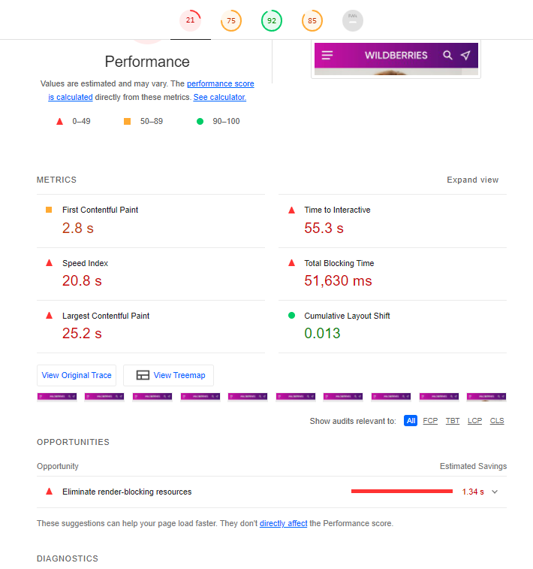

36. Установить в браузер бесплатный AdBlocker

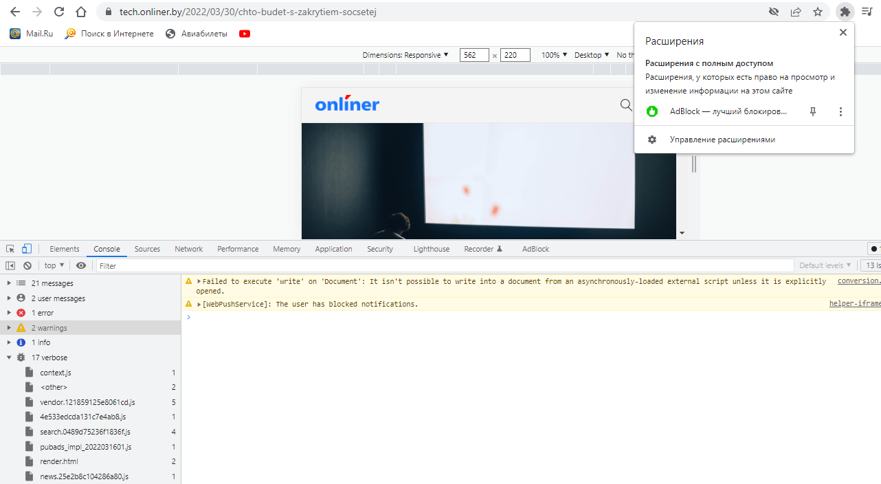

37. Установить в браузер Json Viewer

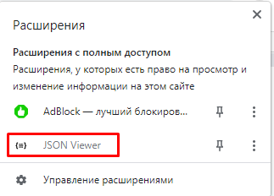

38. Зайти на сайт https://ksendzov.com (<https://ksendzov.com/>)

39. Сделать и сохранить скриншот видимой части страницы сайта.

40. Сделать и сохранить скриншот всего сайта.

С помощью выделенных команд можно сохранить скриншот видимой части и всю страницу

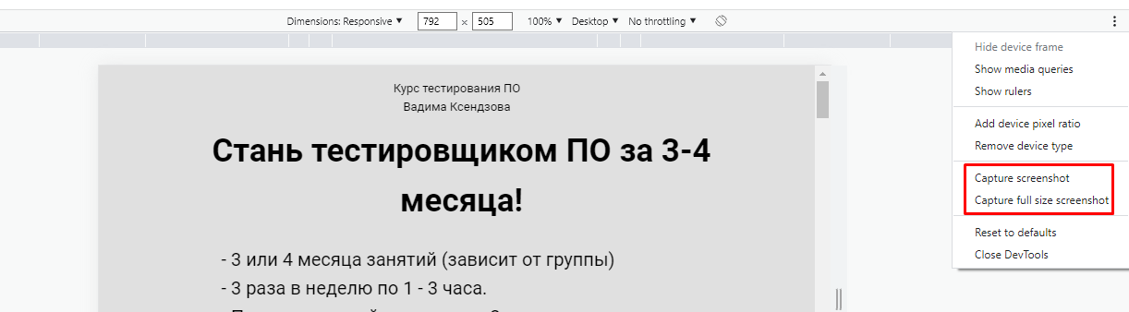

41. Изменить локацию GPS. Продемонстрировать на сайте Гугл карт.

Было:

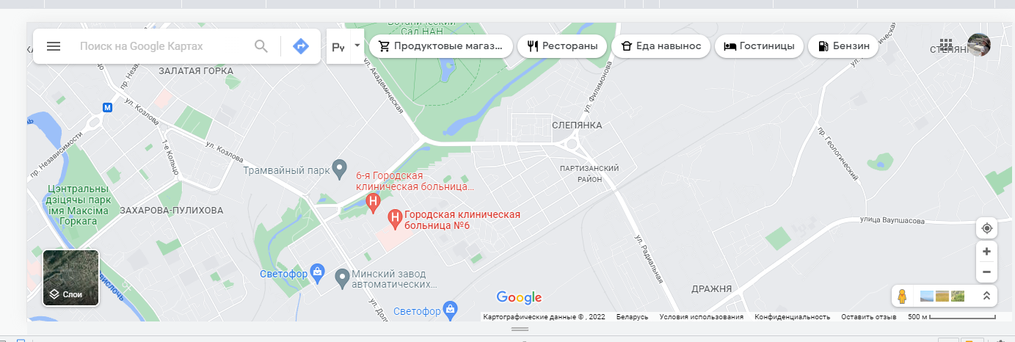

Стало:

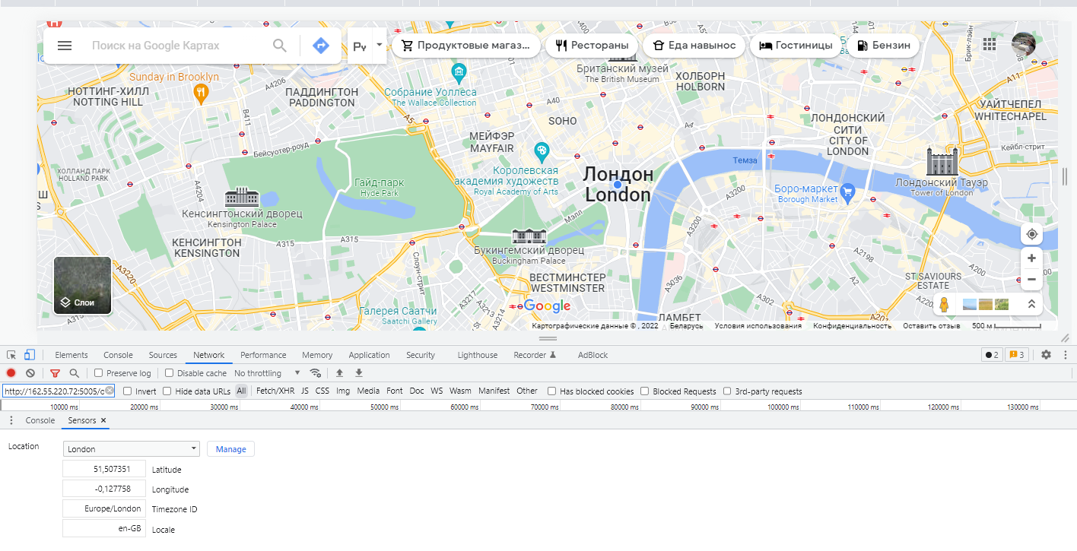

42. Изменить локацию GPS второй раз. Продемонстрировать на сайте Гугл карт.

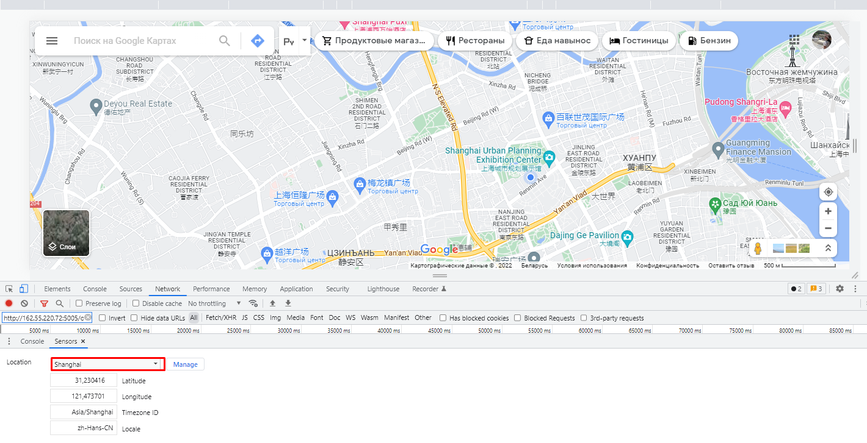

43. Найти интерфейс для изменения User-Agent.

1.Открыть меню с опциями More tools

2.выбрать Network conditions

3. открывается новое окно Network conditions

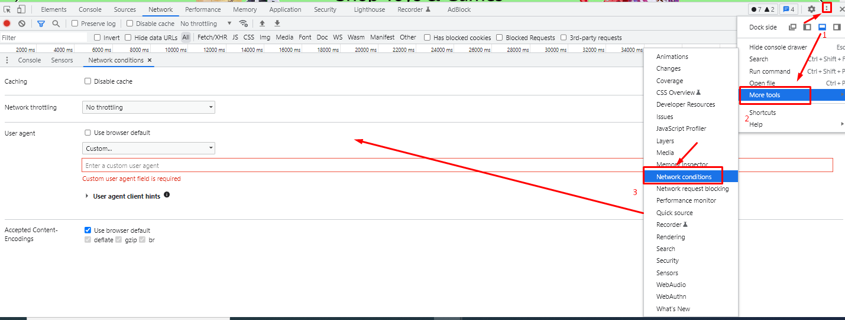

44. Подставить другой User-Agent.

Снять чек Use browser default

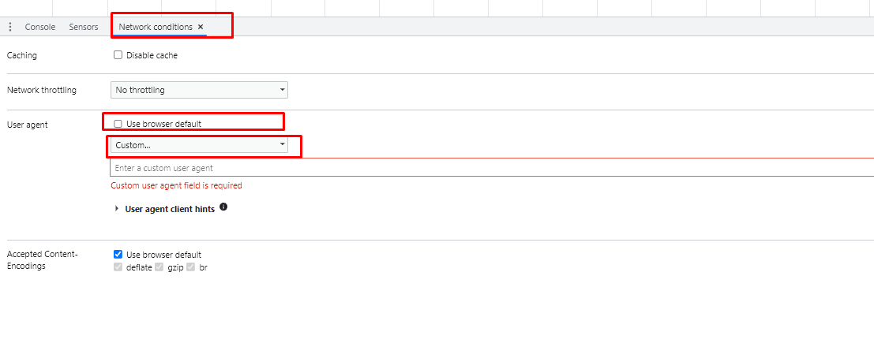

Выбрать нужный вариант браузера в выпадающем окне ниже

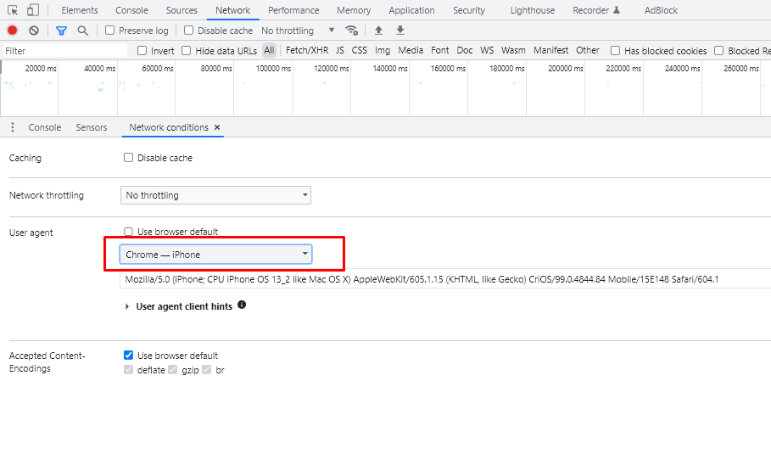

Очистить логи на вкладке Network и проактуализировать страницу еще раз. UI будет как на телефоне IPhone.

Проверить, что браузер изменился можно на вкладке Network, выбрав любой запрос из списка и на закладке Headers прокрутить список вниз до записи user-agent

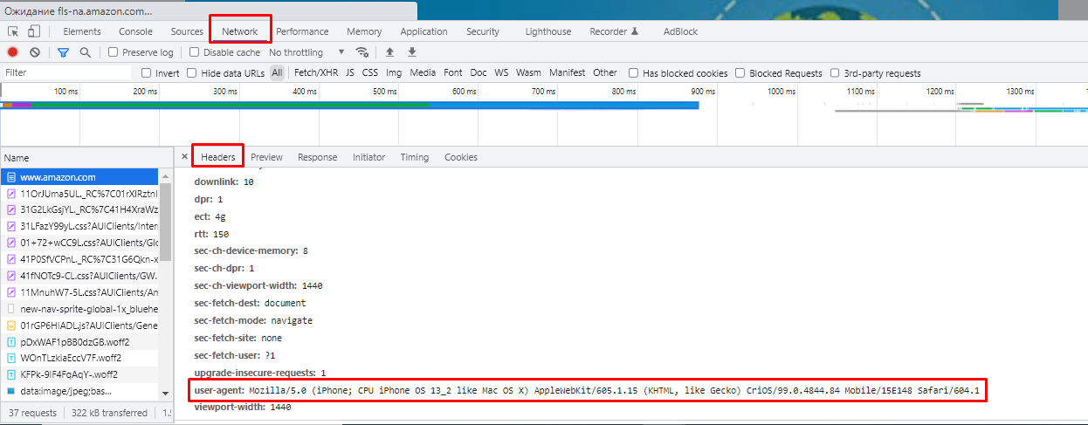

45. Отправить запрос на <http://162.55.220.72:5005/object_info_3?age=32&salary=1000&name=name>

46. Проверить изменился ли ваш нативный User-Agent на новый, подставленный.

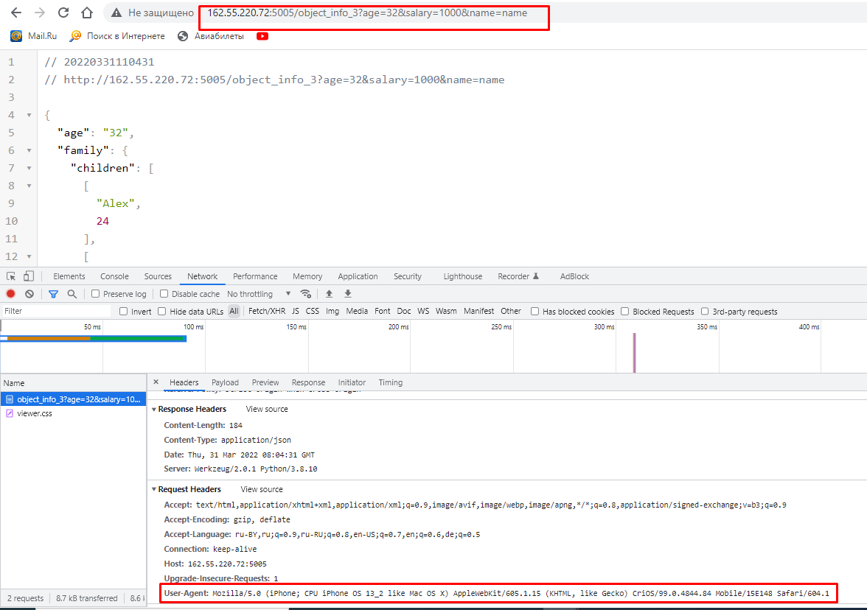

47. Создать свой юзер агент.

48. Повторить пункты 45, 46.

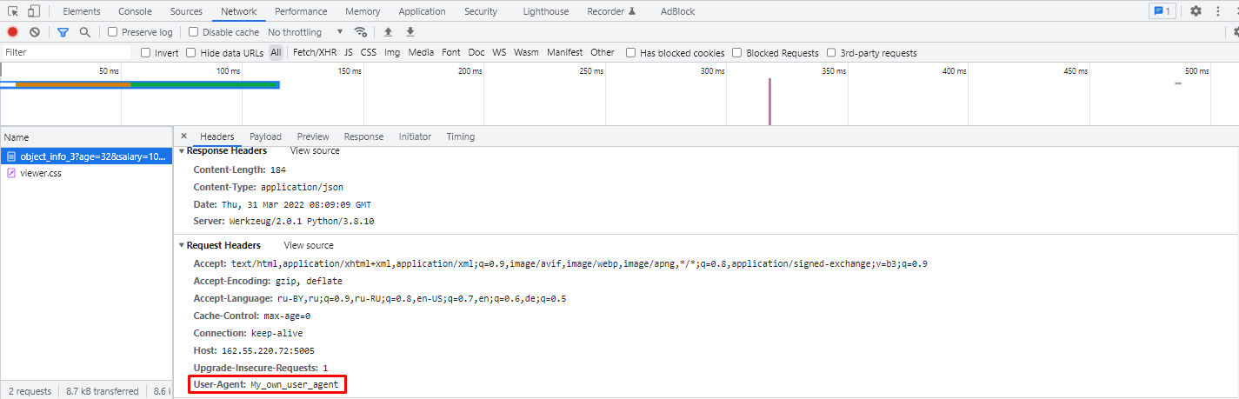

49. Найти интерфейс для изменения/добавления параметров Throttling.

50. Создать свои параметры плохого соединения и проверить как будет загружаться страница.

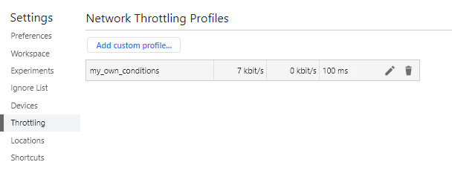

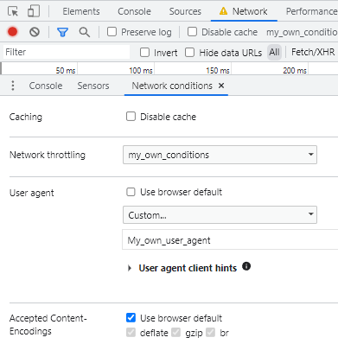

Загрузка с медленным интернетом



Загрузка с быстрым интернетом



51. Найти интерфейс для изменения/добавления параметров Locations.

52. Проверить на Google карте как применяются изменения локации.

